UNIVERSITATEA TEHNICĂ A MOLDOVEI
FACULTATEA CALCULATOARE, INFORMATICĂ ȘI
MICROELECTRONICĂ
DEPARTAMENTUL INGINERIA SOFTWARE ȘI AUTOMATICĂ

Lucrare de laborator Nr. 7
Tehnici de Programare

Realizat: Tataru Viktor,
st. gr. SI-263

Verificat Reițman Patricia

Chișinău, 2026

CUPRINS
Partea 1 Git și organizarea depozitelor 3
Fișierele proiectului și istoricul local
Partea 2 Unealta reparată cu Git 5
Cele zece reparații și verificarea rezultatelor
CONCLUZIE 15
Lucrarea urmărește folosirea Git pentru salvarea schimbărilor și repararea treptată a programului inventar.py. Rezultatul local conține două depozite și o unealtă care produce ieșirea cerută.
Imaginile sunt reconstituiri ale interfeței Visual Studio Code, realizate pe baza fișierelor și a rezultatelor locale. Publicarea depozitelor pe GitHub urmează să fie făcută separat.

Partea 1 Git și organizarea depozitelor

IMPLEMENTARE
Exercițiul A5 Primul program
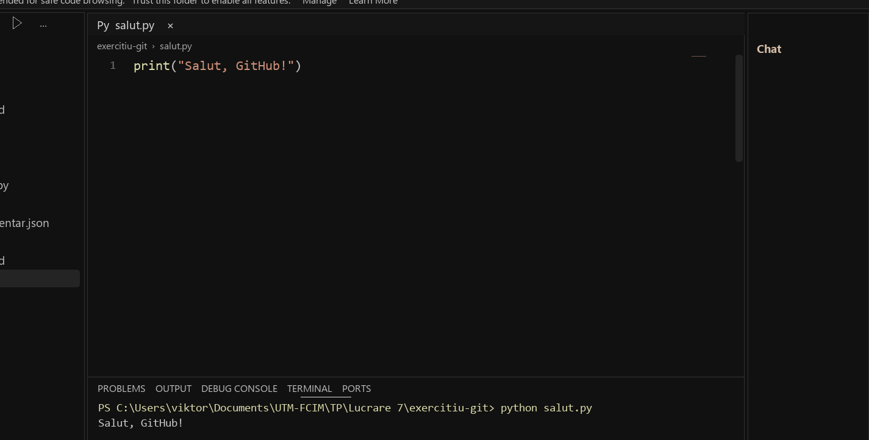
Fig. 1.A5 — salut.py și rezultatul rulării
Am creat salut.py cu instrucțiunea cerută. La rulare se afișează mesajul Salut, GitHub!.
Exercițiul A8 Fișiere ignorate
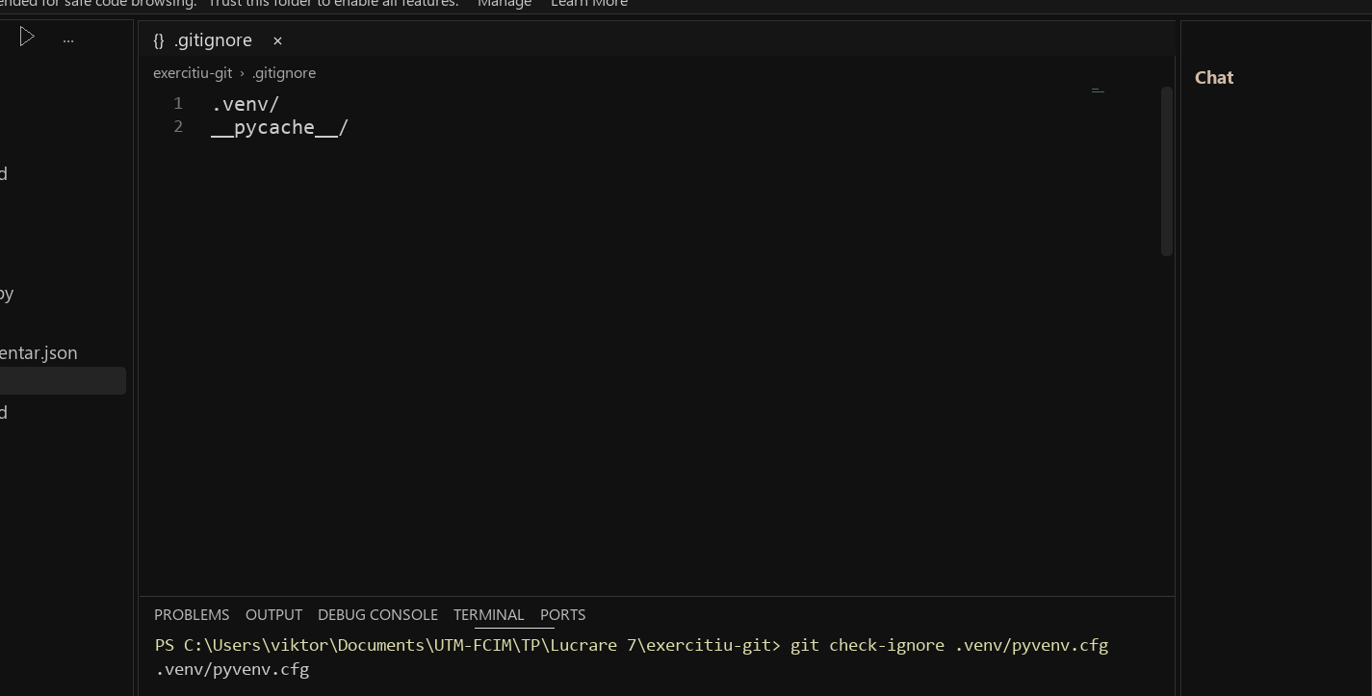
Fig. 1.A8 — .gitignore și mediul virtual
Am creat mediul .venv. Regulile din .gitignore exclud mediul virtual și folderul __pycache__ din Git.
Exercițiile A7 și A9 Istoricul și schimbările
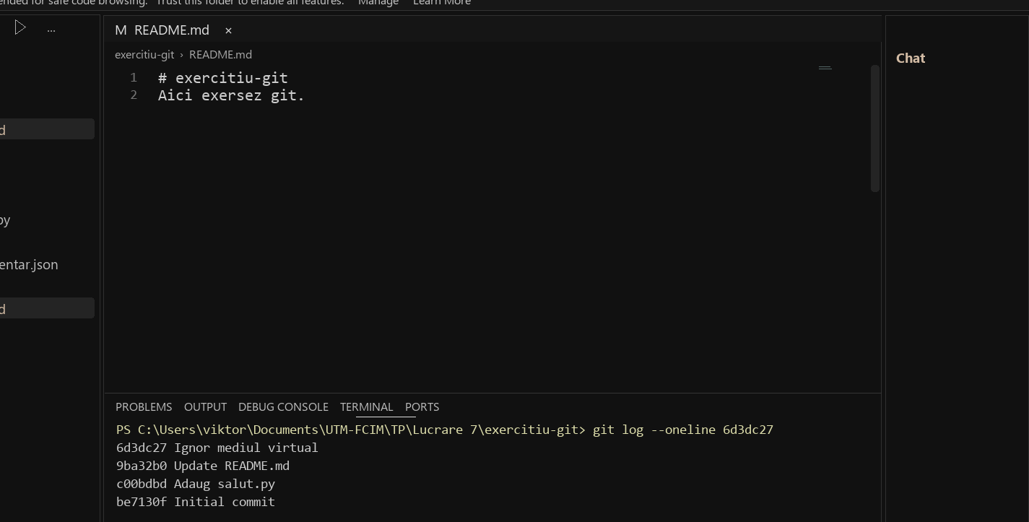
Fig. 1.A9 — Primele patru commit-uri
README.md conține rândul Aici exersez git. Am verificat istoricul și am folosit git diff și git restore pentru modificarea temporară din salut.py.
Exercițiul A10 Al doilea depozit
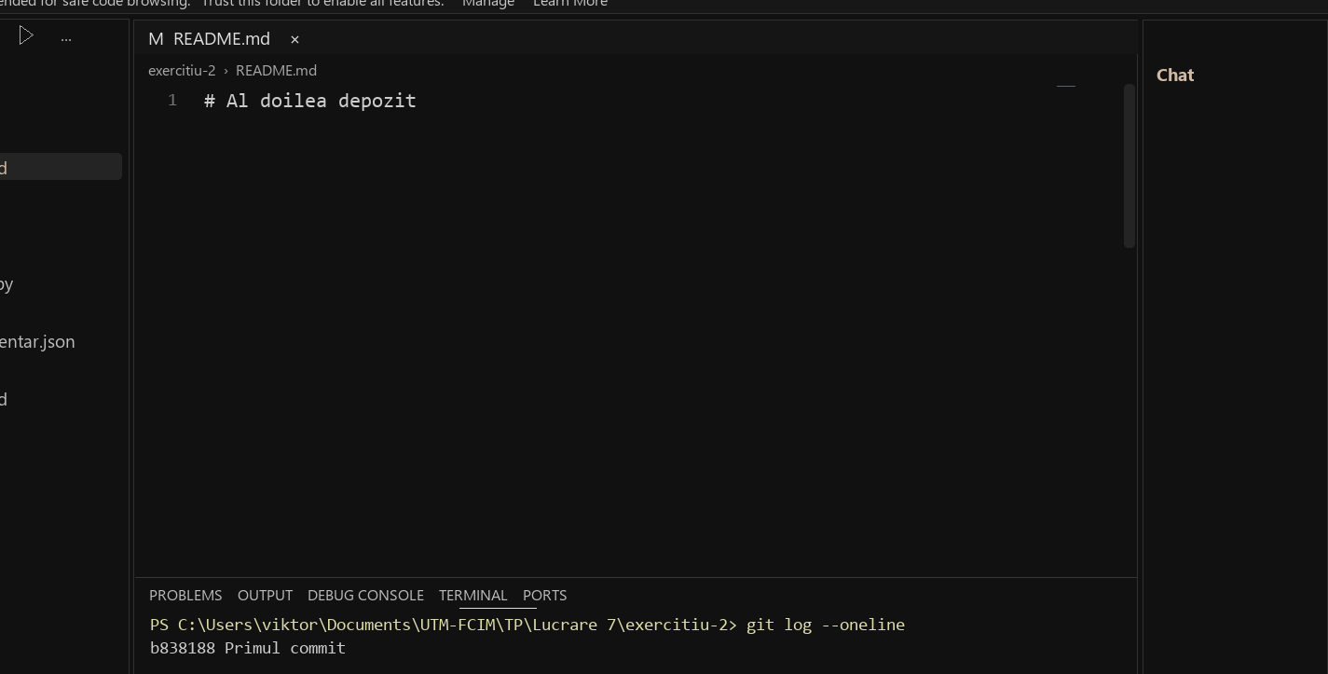
Fig. 1.A10 — exercitiu-2 și primul commit
Am inițializat exercitiu-2 pe ramura main, am creat README.md și am salvat primul commit. Ambele depozite sunt pregătite local pentru publicare.

Partea 2 Unealta reparată cu Git

IMPLEMENTARE
Exercițiul B1 Datele de intrare
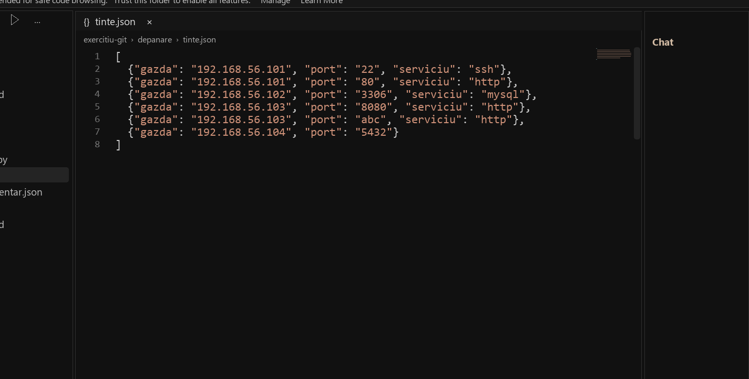
Fig. 2.B1 — tinte.json
Fișierul conține șase ținte. Un port are valoarea abc, iar ultima țintă nu are serviciu. Datele originale au rămas nemodificate.
Exercițiile B1 și B3 Starea inițială
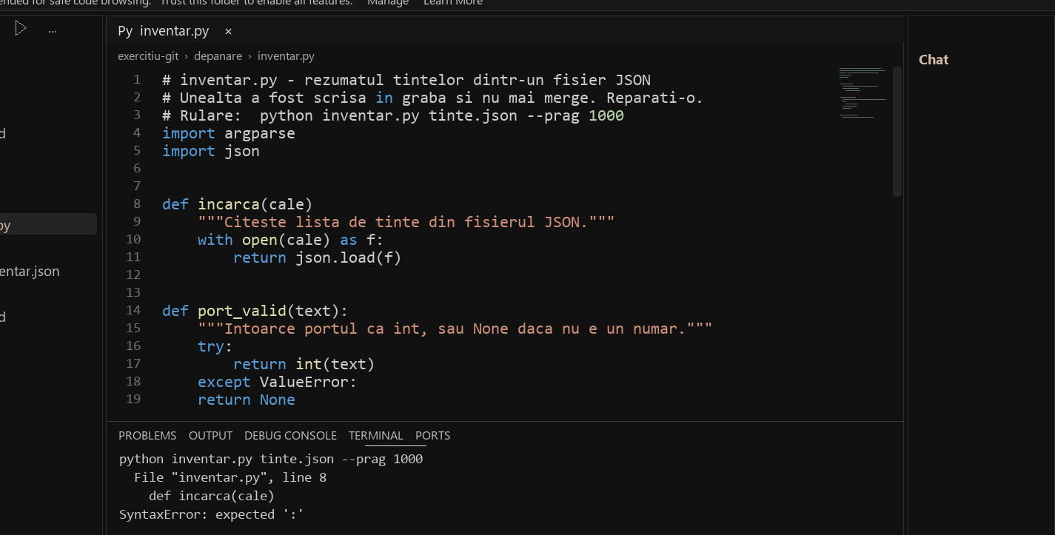
Fig. 2.B3 — Prima eroare din inventar.py
Am salvat varianta inițială în commit-ul Pornire: inventar.py stricat. Prima rulare indică lipsa semnului două puncte la definiția funcției incarca.
Reparația 1 Sintaxa funcției
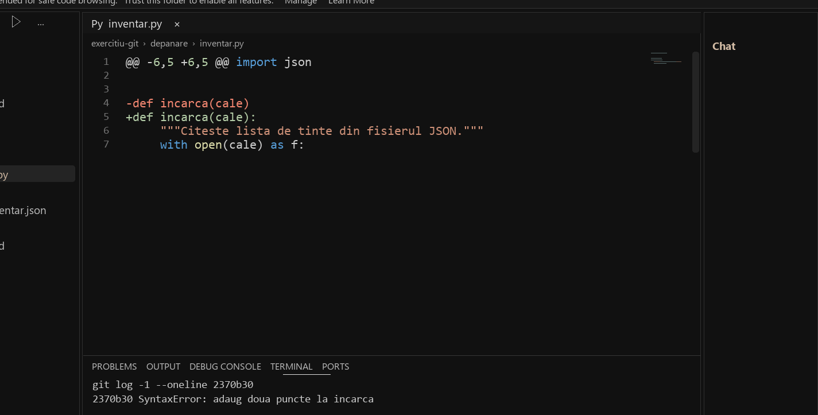
Fig. 2.R1 — Modificarea și commit-ul reparației
La definiția funcției incarca lipseau cele două puncte. Le-am adăugat, iar Python a trecut la următoarea eroare.
Reparația 2 Indentarea
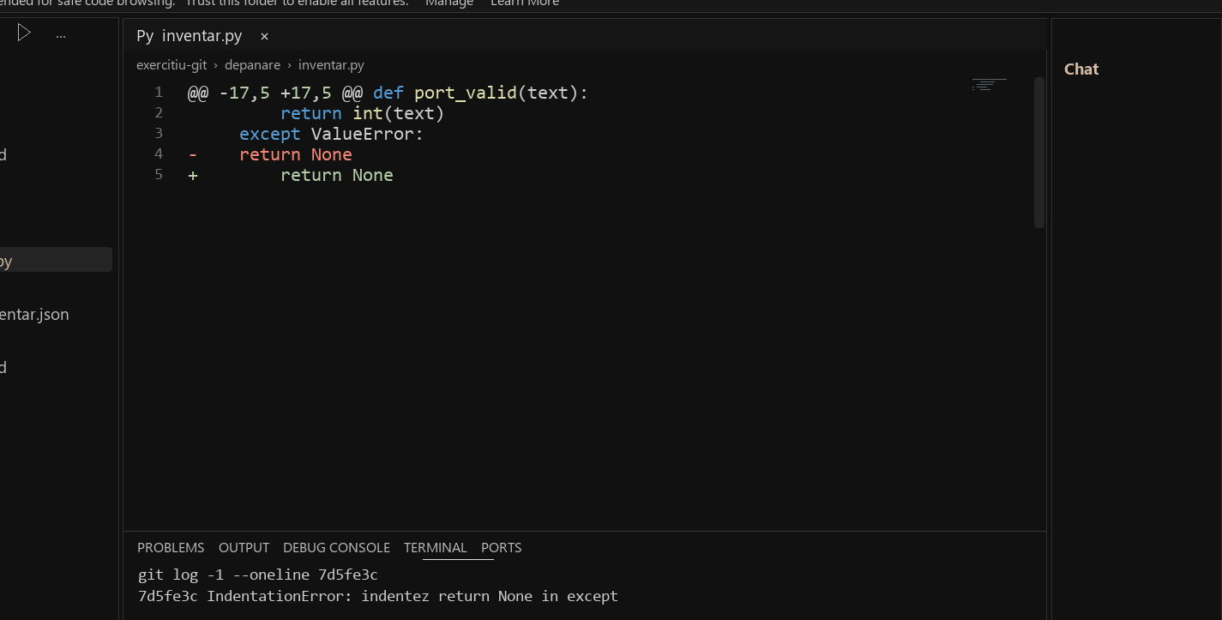
Fig. 2.R2 — Modificarea și commit-ul reparației
Instrucțiunea return None nu era în interiorul blocului except. Am indentat-o pentru ca porturile invalide să fie tratate corect.
Reparația 3 Numele variabilei
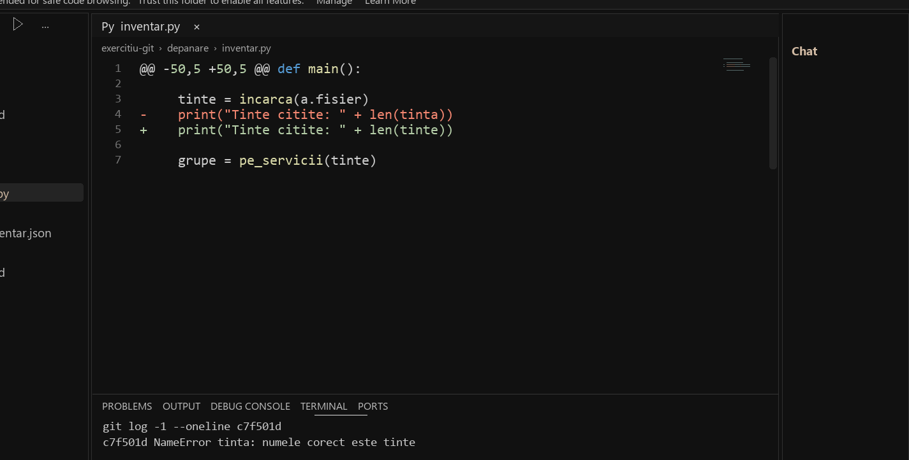
Fig. 2.R3 — Modificarea și commit-ul reparației
Lista se numește tinte, dar la afișare era folosit numele tinta. Am corectat numele variabilei.
Reparația 4 Afișarea numărului de ținte
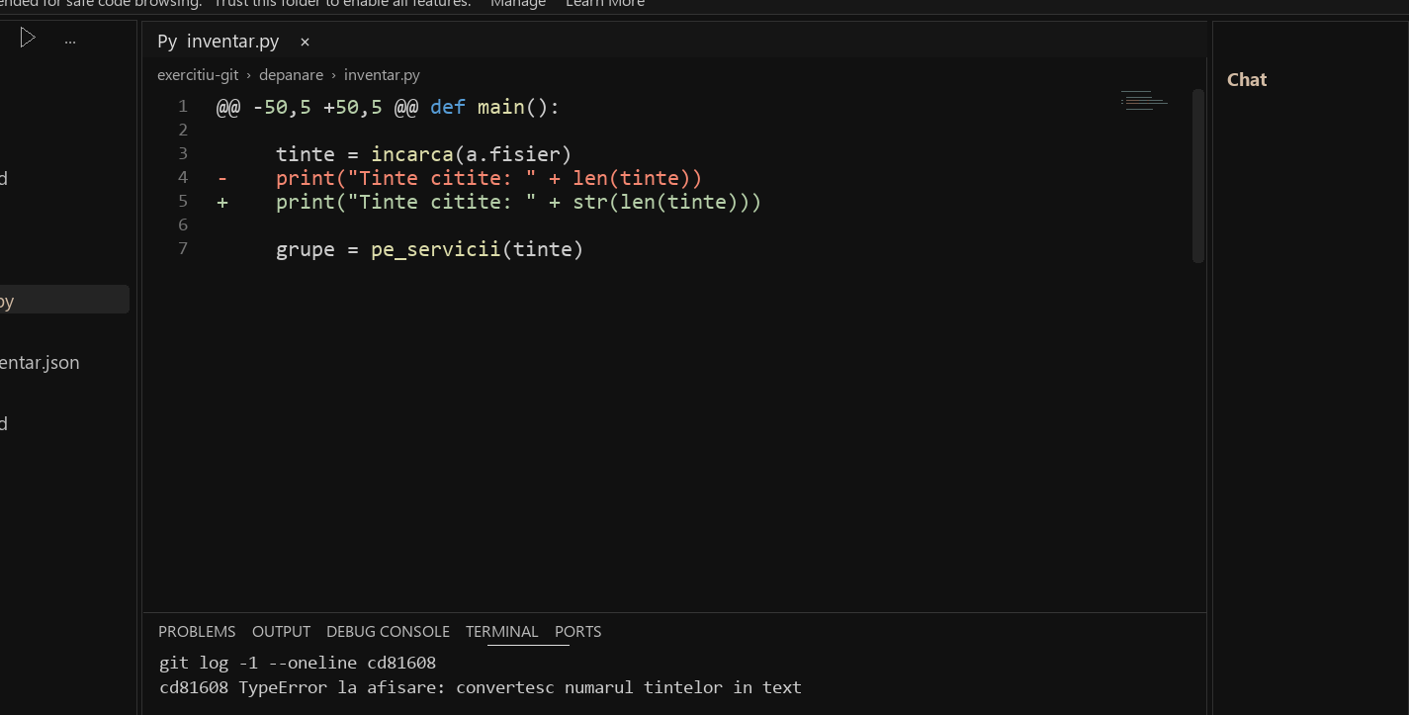
Fig. 2.R4 — Modificarea și commit-ul reparației
len(tinte) întoarce un număr. Am folosit str() pentru a-l putea uni cu mesajul afișat.
Reparația 5 Serviciul lipsă
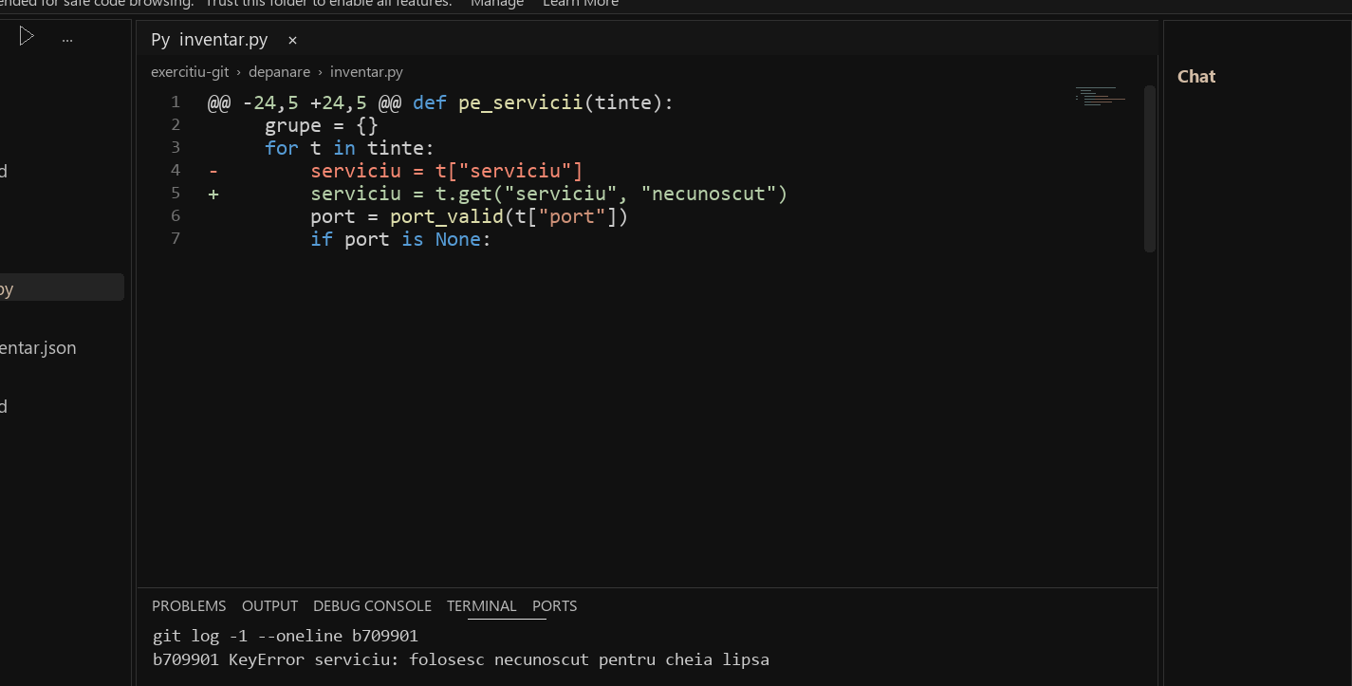
Fig. 2.R5 — Modificarea și commit-ul reparației
Ultima țintă nu are cheia serviciu. Am folosit get() și valoarea necunoscut pentru această situație.
Reparația 6 Rezultatul funcției
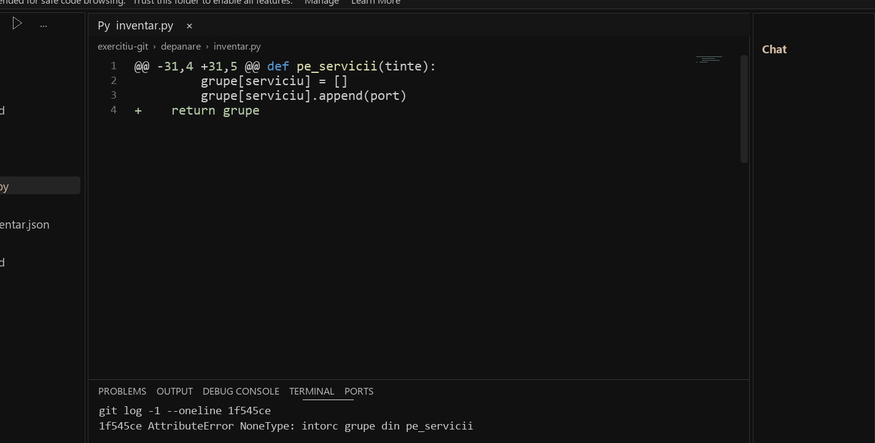
Fig. 2.R6 — Modificarea și commit-ul reparației
Funcția pe_servicii construia dicționarul, dar nu îl întorcea. Am adăugat return grupe după buclă.
Reparația 7 Pragul numeric
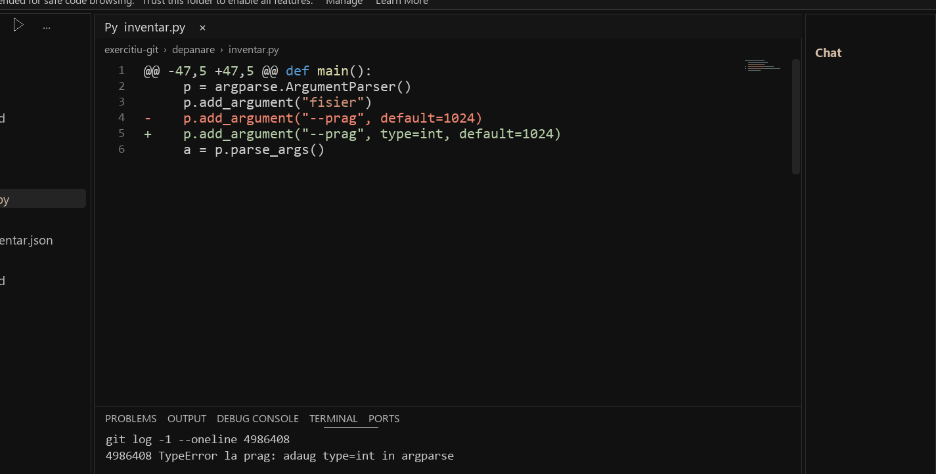
Fig. 2.R7 — Modificarea și commit-ul reparației
Valoarea primită prin --prag era text. Am adăugat type=int în argparse pentru compararea cu porturile.
Reparația 8 Parcurgerea tuturor țintelor
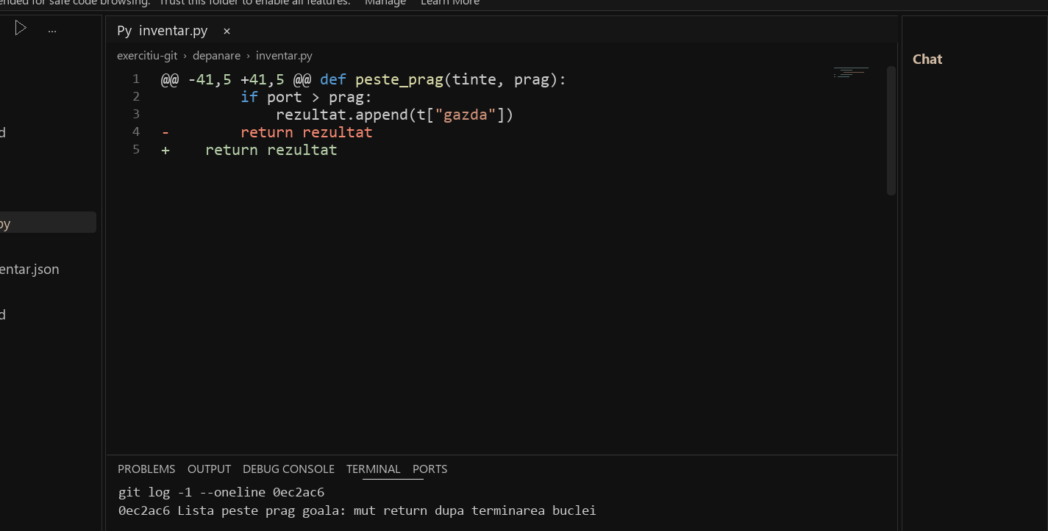
Fig. 2.R8 — Modificarea și commit-ul reparației
return era în interiorul buclei și funcția se oprea după prima țintă. L-am mutat la sfârșitul funcției.
Reparația 9 Portul invalid
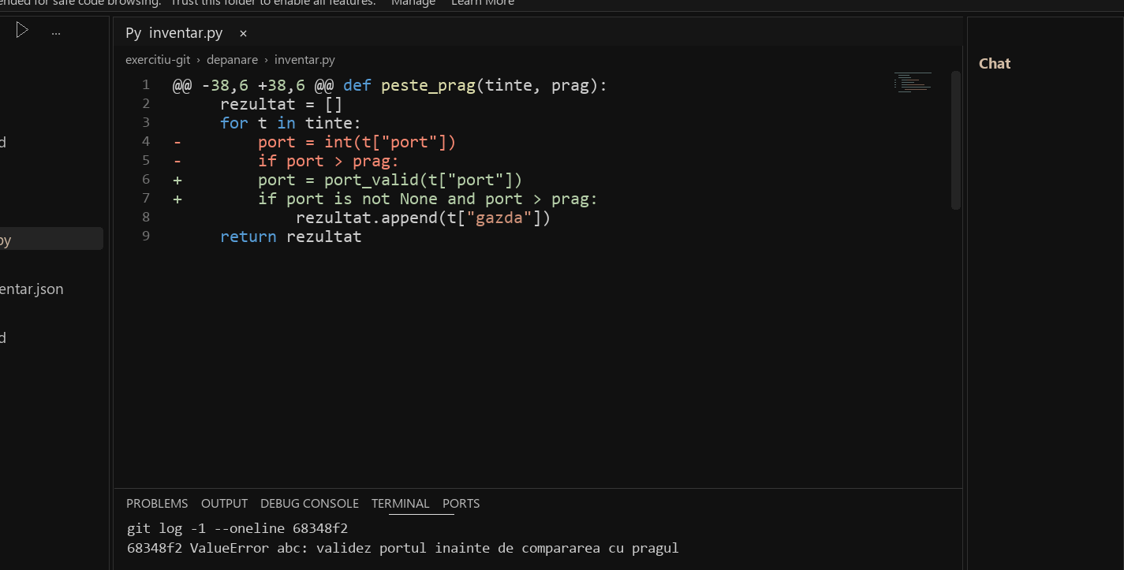
Fig. 2.R9 — Modificarea și commit-ul reparației
Conversia directă a valorii abc producea ValueError. Am folosit port_valid() și compar numai porturile diferite de None.
Reparația 10 Lista porturilor HTTP
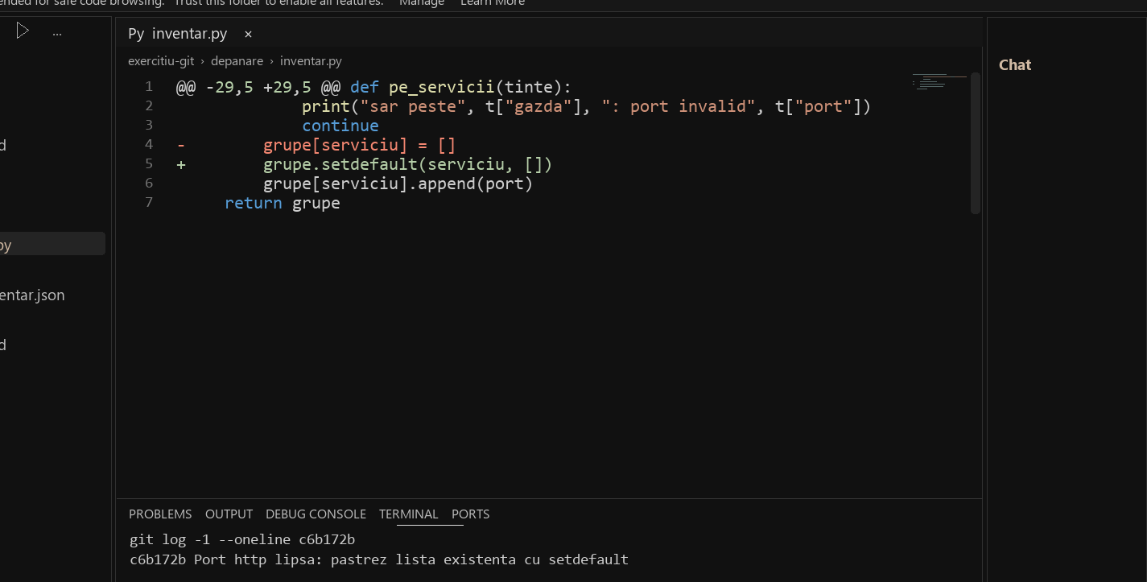
Fig. 2.R10 — Modificarea și commit-ul reparației
Lista unui serviciu era golită la fiecare țintă. Cu setdefault() o creez doar când lipsește și păstrez ambele porturi HTTP.
Exercițiile B3–B5 Codul reparat
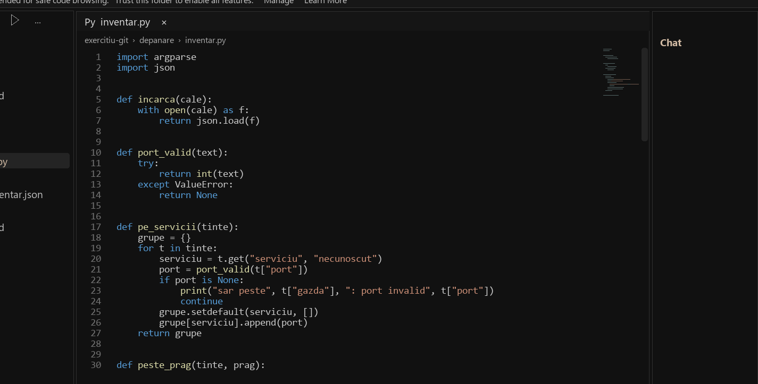
Fig. 2.B5.1 — Citirea datelor și gruparea pe servicii
Funcțiile incarca, port_valid și pe_servicii citesc datele, verifică porturile și construiesc listele pentru fiecare serviciu.
Exercițiile B3–B5 Codul reparat
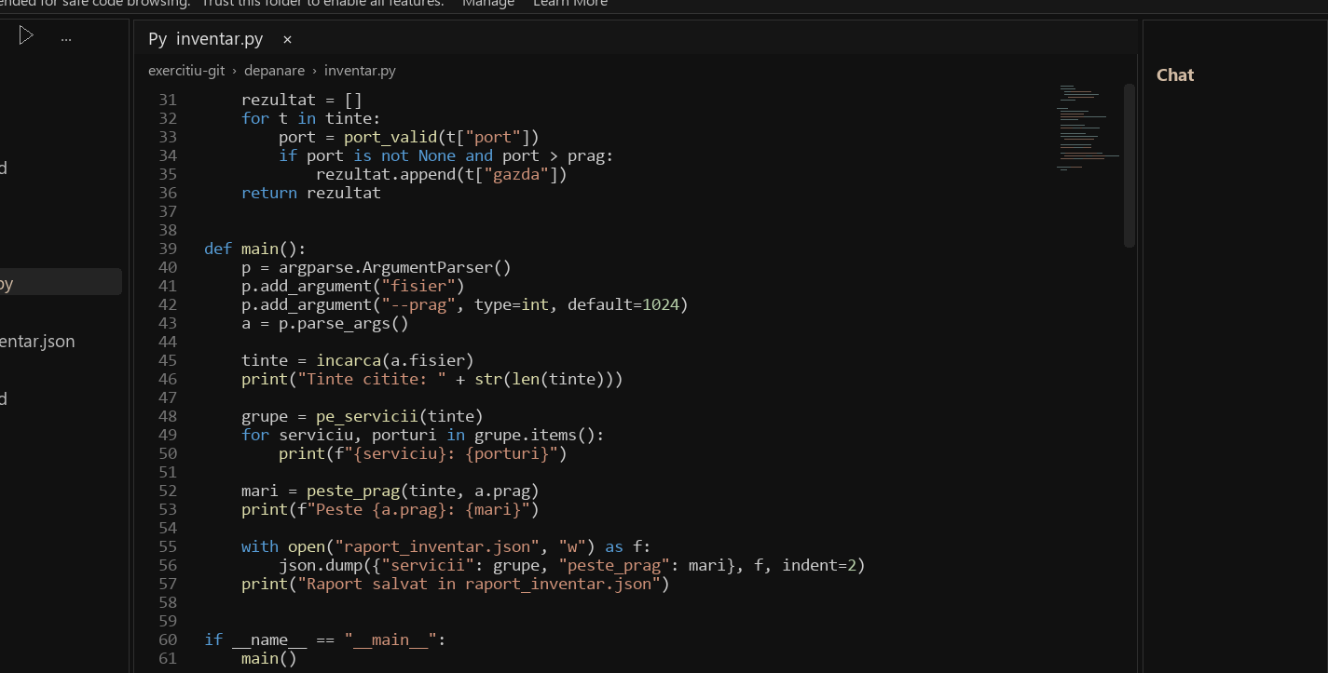
Fig. 2.B5.2 — Pragul și funcția principală
Funcția peste_prag parcurge toate țintele. În main se citesc argumentele, se afișează rezultatele și se salvează fișierul JSON.
Exercițiul B6 Verificarea cu pragul 1000
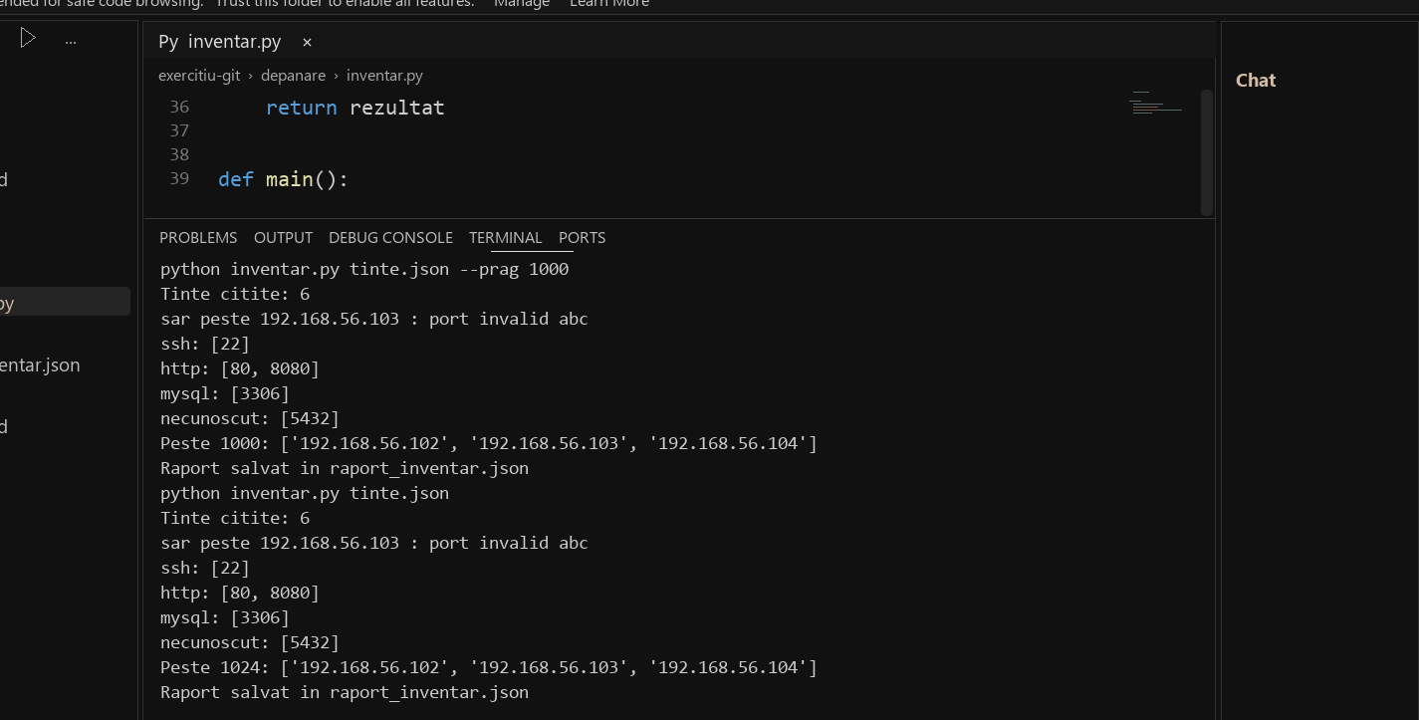
Fig. 2.B6.1 — Rezultatul cerut în fișă
Rularea cu --prag 1000 produce exact ieșirea din cerință: HTTP are porturile 80 și 8080, iar lista peste prag conține cele trei gazde așteptate.
Exercițiul B6 Pragul implicit și fișierul JSON
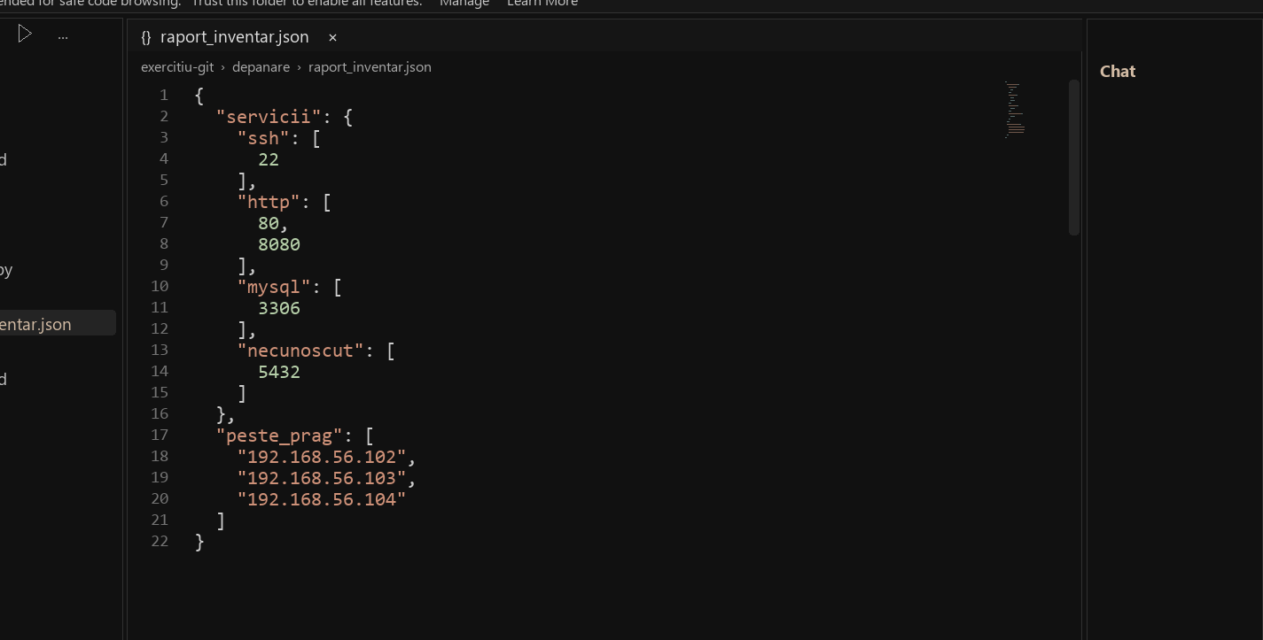
Fig. 2.B6.2 — Pragul 1024 și raport_inventar.json
Fără --prag este folosită valoarea 1024. Programul rulează fără erori și salvează serviciile și gazdele selectate în raport_inventar.json.
Exercițiul B6 Istoricul final
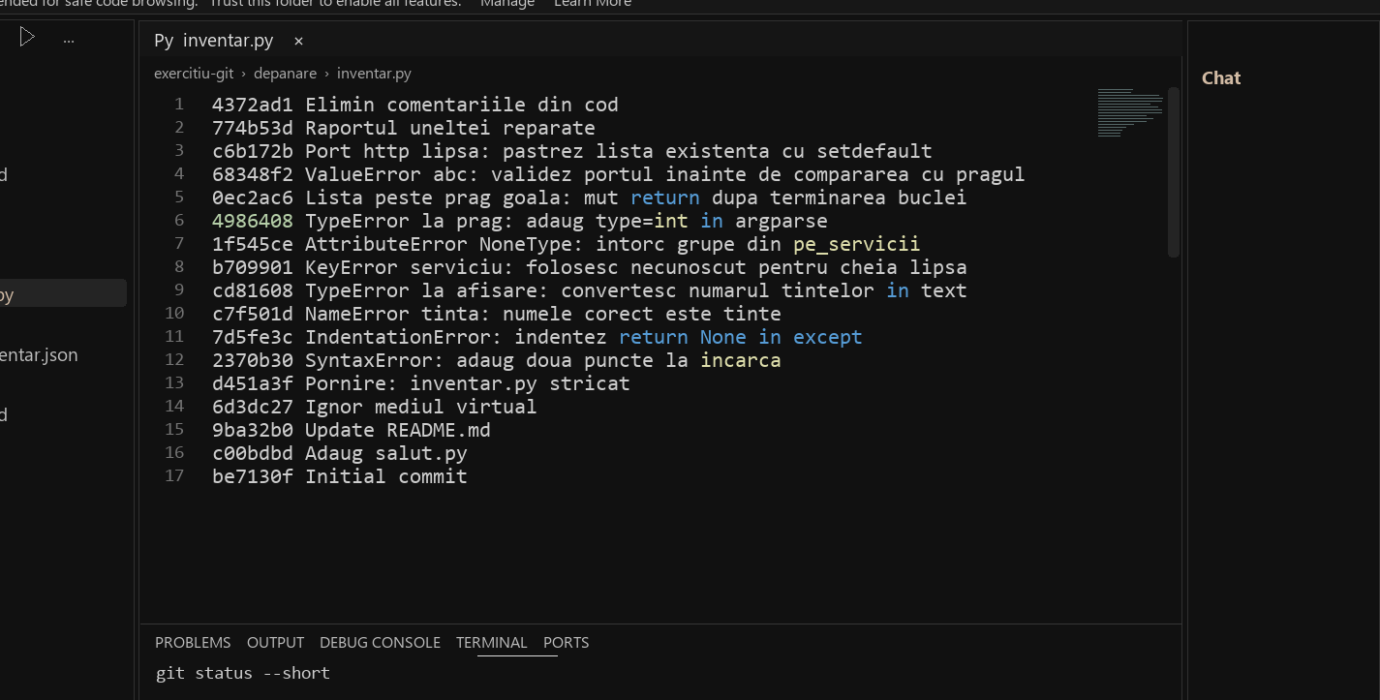
Fig. 2.B6.3 — Jurnalul depanării în Git
Istoricul conține starea inițială, exact zece commit-uri de reparație, rezultatul JSON și un commit pentru eliminarea comentariilor. La verificare nu există modificări nesalvate.
În exercitiu-git sunt salvate README.md, salut.py, .gitignore și folderul depanare. În depanare se află inventar.py, tinte.json și raport_inventar.json. exercitiu-2 conține README.md și propriul istoric Git.
Pașii care țin de cont, crearea depozitelor publice și comenzile clone, push și pull vor fi încheiați la publicarea pe GitHub. Rezultatele prezentate aici sunt cele verificate local.

CONCLUZIE
În această lucrare am urmărit cum Git păstrează schimbările unui proiect. Am pregătit două depozite și am verificat rolul comenzilor status, add, commit, log, diff și restore. Fișierul .gitignore m-a ajutat să păstrez în depozit doar fișierele necesare.
La inventar.py am lucrat cu mai multe tipuri de erori: sintaxă, indentare, nume greșite, tipuri de date și chei lipsă. Pentru fiecare corectare există un commit separat, astfel încât se poate vedea ce s-a schimbat de la o versiune la alta.
Am observat că un program poate porni fără să dea rezultatul corect. Poziția instrucțiunii return și păstrarea listei porturilor au fost importante pentru rezultatul final. De aceea am comparat și ieșirea, nu doar faptul că programul rulează.
Verificările cu pragurile 1000 și 1024 au trecut. Fișierul JSON conține rezultatele așteptate, iar datele de intrare au rămas neschimbate. Următorul pas este publicarea celor două depozite pe GitHub.
La pregătirea codului și a raportului am folosit asistență Codex.

